**给工厂分配公司代码**

**一．说明**

    模块：MM。

    在SAP系统中，工厂是公司代码的下级，每一个工厂需指定一个公司代码；每个公司代码下可以有多个工厂。

    本文描述的就是给工厂指定公司代码。公司代码定义详见《[定义公司代码](http://blog.sina.com.cn/s/blog_4e997c670100dusi.html)》，工厂定义详见《[定义工厂](http://blog.sina.com.cn/s/blog_4e997c670100dusy.html)》。

**二．示例数据**

|  |  |  |
| --- | --- | --- |
| **项目** | **R/O** | **数据** |
| 公司 | R | C100 枫竹丹青有限责任公司 |
| 工厂 | R | C100 总部后勤工厂 |

（R/O列：R必输；O选输。）

表1 示例数据

**三．操作**

|  |  |
| --- | --- |
| **IMG路径** | **TCODE** |
| SAP 用户化实施指南→企业结构→分配→后勤-常规→给公司代码分配工厂 | OX18 |

表2 操作路径

    进入维护界面有两种方法，均按表2所示：

* 按后台IMG路径进入，如图1所示，进入图2界面：
* 在前台输入事物码OX18，进入图2界面。

[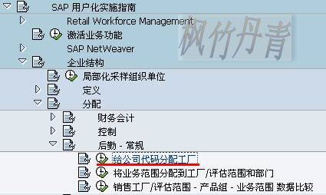](http://photo.blog.sina.com.cn/showpic.html#blogid=4e997c670100dut0&url=http://s13.sinaimg.cn/orignal/4e997c67g79090548120c&690)

图1 后台路径

[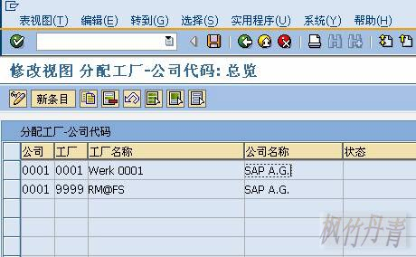](http://photo.blog.sina.com.cn/showpic.html#blogid=4e997c670100dut0&url=http://s8.sinaimg.cn/orignal/4e997c67g790906268ee7&690)

图2 分配工厂-公司代码总览

    图2是目前已分配的工厂-公司代码总览。点击“新条目”按钮（[给工厂分配公司代码](http://photo.blog.sina.com.cn/showpic.html#blogid=4e997c670100dut0&url=http://s6.sinaimg.cn/orignal/4e997c67t6bbe4fe5e615&690)），进入图3界面。

[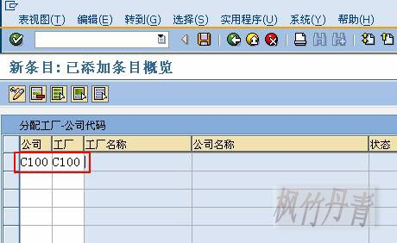](http://photo.blog.sina.com.cn/showpic.html#blogid=4e997c670100dut0&url=http://s16.sinaimg.cn/orignal/4e997c67g79090741f4bf&690)

图3 新添条目界面

    图3是新添条目细节维护界面，按表1的示例数据依次填入各条目数据。确认无误后，按保存键（[给工厂分配公司代码](http://photo.blog.sina.com.cn/showpic.html#blogid=4e997c670100dut0&url=http://s12.sinaimg.cn/orignal/4e997c67t6bbe4cef4c5b&690)）保存。

    根据Client配置的不同（使用TCODE：SCC4维护）,也许弹出图4的请求号输入对话框，新建或选定一个请求号，按确认键（[给工厂分配公司代码](http://photo.blog.sina.com.cn/showpic.html#blogid=4e997c670100dut0&url=http://s5.sinaimg.cn/orignal/4e997c67t6bbe4cef3224&690)）继续。

    保存后如图5所示，按返回键（[给工厂分配公司代码](http://photo.blog.sina.com.cn/showpic.html#blogid=4e997c670100dut0&url=http://s5.sinaimg.cn/orignal/4e997c67t6bbe4cdfd3e4&690)）返回到总览界面，如图6所示，可以看到新建条目已在其中。继续按返回键（[给工厂分配公司代码](http://photo.blog.sina.com.cn/showpic.html#blogid=4e997c670100dut0&url=http://s5.sinaimg.cn/orignal/4e997c67t6bbe4cdfd3e4&690)）退出操作。

[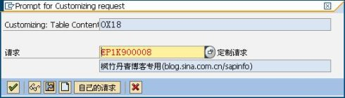](http://photo.blog.sina.com.cn/showpic.html#blogid=4e997c670100dut0&url=http://s9.sinaimg.cn/orignal/4e997c67t6bd67db9c048&690)

图4传输请求输入对话框

[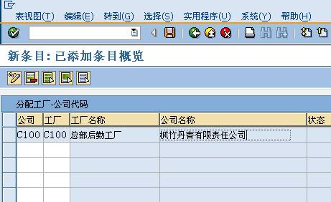](http://photo.blog.sina.com.cn/showpic.html#blogid=4e997c670100dut0&url=http://s7.sinaimg.cn/orignal/4e997c67t6bbe935cd5a6&690)

图5 保存后界面

[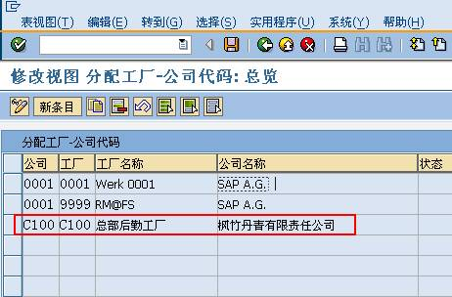](http://photo.blog.sina.com.cn/showpic.html#blogid=4e997c670100dut0&url=http://s14.sinaimg.cn/orignal/4e997c67t6bbe93d3c42d&690)

图6 分配工厂-公司代码界面（新条目已在其中）